Ủy ban An toàn Hàng hải khai mạc kỳ họp lần thứ 111 trong bối cảnh căng thẳng an ninh hàng hải gia tăng và thúc đẩy hoàn thiện Bộ luật MASS.
Safety
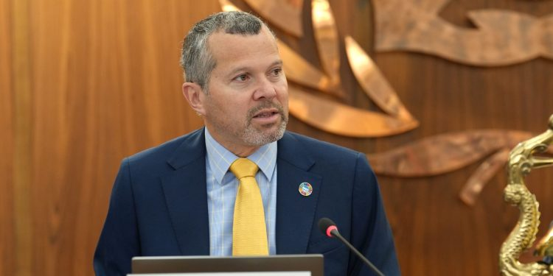
Ủy ban An toàn Hàng hải đã khai mạc kỳ họp lần thứ 111 (MSC 111) tại trụ sở của IMO ở London từ ngày 13 đến 22 tháng 5 năm 2026, tập trung giải quyết các thách thức cấp bách về an ninh và an toàn hàng hải.
Trước khi đi vào chương trình nghị sự của kỳ họp, Tổng Thư ký IMO, ông Arsenio Dominguez, một lần nữa đề cập đến tình hình tại Eo biển Hormuz trong bài phát biểu khai mạc, mà theo ông vẫn là vấn đề đặc biệt đáng lo ngại. Theo Tổng Thư ký, hiện có một số lượng đáng kể thuyền viên đang bị mắc kẹt trên các tàu không thể hoạt động bình thường hoặc rời khỏi khu vực, thực tế là bị giam giữ trong thời gian dài trong một môi trường có mức độ rủi ro cao.
Nhắc lại là trong khuôn khổ chương trình nghị sự của kỳ họp, Ban Thư ký IMO đã chuẩn bị dự thảo hướng dẫn để Ủy ban xem xét, liên quan đến huấn luyện và cấp chứng chỉ cho thuyền viên bị ảnh hưởng bởi tình hình tại biển Ả Rập, biển Oman và khu vực Vùng Vịnh, nhất là trong và xung quanh eo biển Hormuz.
“Các nguyên tắc cơ bản là rõ ràng và không thể tranh cãi: tự do hàng hải phải được tôn trọng; an toàn của thuyền viên và tàu thuyền phải được bảo đảm; và thuyền viên cùng tàu thương mại không bao giờ được trở thành nạn nhân ngoài ý muốn của các căng thẳng địa chính trị. Những nguyên tắc này phải được chuyển hóa thành hành động.” …ông Dominguez phát biểu.
Tổng Thư ký cũng đã được giao nhiệm vụ thúc đẩy các nỗ lực nhằm thiết lập các hành lang hàng hải phục vụ việc sơ tán an toàn thuyền viên nếu tình hình yêu cầu. Kế hoạch này được xây dựng vững chắc trên cơ sở của luật pháp quốc tế và các tiêu chuẩn của IMO, đồng thời dự kiến sẽ được các quốc gia liên quan triển khai thực hiện. Công tác cụ thể hóa các cơ chế này hiện vẫn đang được tiến hành.
Tuy nhiên, ông nhấn mạnh rằng những bất đồng kéo dài tiếp tục cản trở việc triển khai kế hoạch này là điều không thể chấp nhận được, khiến thuyền viên bị giữ trên tàu hàng tháng trời. Các giải pháp thực tiễn để triển khai kế hoạch là hoàn toàn khả thi. Trở ngại hiện nay không nằm ở việc thiếu cơ sở pháp lý, mà là ở việc chưa thể đạt được đồng thuận kịp thời vì lợi ích của an toàn, trách nhiệm và tính nhân đạo.
Ngoài ra, sự chú ý cũng được hướng đến các báo cáo mới về tình trạng cướp biển và trộm cắp có vũ trang chống lại tàu thuyền ở ngoài khơi Somalia — một diễn biến ngày càng đáng lo ngại. Điều này cho thấy những thành quả đạt được trong những năm gần đây vẫn còn mong manh và đòi hỏi phải duy trì sự cảnh giác liên tục.
Liên quan đến nội dung làm việc của kỳ họp, các đại biểu được nhắc rằng chương trình nghị sự lần này rất rộng và gắn chặt với chủ đề Ngày Hàng hải Thế giới năm nay: “Từ chính sách đến thực tiễn” (From Policy to Practice).
Các đại biểu sẽ xem xét và thông qua những sửa đổi quan trọng đối với các văn kiện bắt buộc, bao gồm Công ước SOLAS và nhiều bộ luật chủ chốt khác, qua đó củng cố khuôn khổ an toàn hàng hải toàn cầu và hỗ trợ việc triển khai hiệu quả bởi các quốc gia thành viên.
Một nội dung đặc biệt quan trọng trong kỳ họp này là thúc đẩy hoàn thiện Bộ luật quốc tế đầu tiên dành cho tàu mặt nước tự hành hàng hải (MASS Code).
“Tiến triển đối với Bộ luật này là một dấu mốc quan trọng đối với IMO. Điều đó thể hiện khả năng của tổ chức này trong việc đón đầu các phát triển công nghệ và xây dựng một khuôn khổ pháp lý toàn cầu rõ ràng, định hướng an toàn, nhằm bảo đảm đổi mới công nghệ được đưa vào áp dụng một cách có trách nhiệm mà không làm ảnh hưởng đến an toàn, trách nhiệm giải trình hoặc vai trò thiết yếu của yếu tố con người. Việc hoàn thiện Bộ luật này sẽ là minh chứng rõ ràng và cụ thể cho việc chuyển hóa từ chính sách sang thực tiễn.” …ông Arsenio Dominguez nhấn mạnh.
-------------------------------------

